如何網路漫游

取得高雄市政府資訊入口網站密碼，並可以漫游全國：

1 進入【高雄市政府資訊服務入口網】，網址：<https://portal.kh.edu.tw>，首次登入為了取得密碼 ，必須按下【忘記】的按鈕。

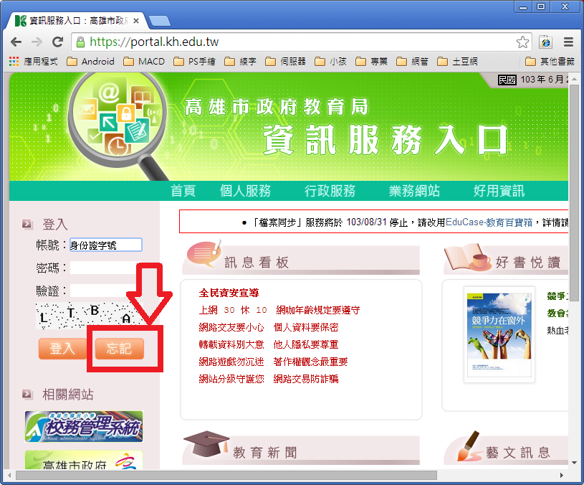

2 進入下一頁面後，依序輸入【身份證字號】(英文字母大寫)，【電子郵件】請填入本校的電子郵件，例如：[xxx@fsvs.ks.edu.tw](mailto:xxx@fsvs.ks.edu.tw)，並輸入【驗證碼】。

【注意】在此資料已經由人事室協助輸入了高雄市網路中心，所以必須為我們學校電子郵件才能夠輸入。

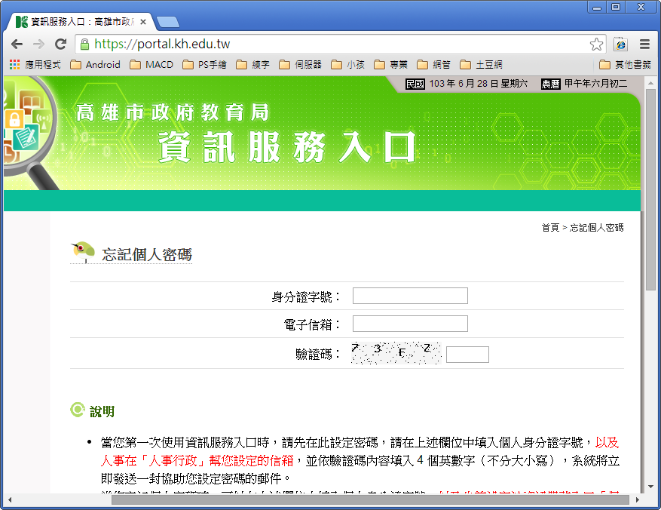

3 稍後可以收到一封電子郵件，內含有【檢查碼】

4接下來網頁會自動跳到以下頁面，請輸入各項資料，並記下自行輸入的密碼。以後在各項資料的帳號就是身份證字號，密碼就是這種設定的密碥。

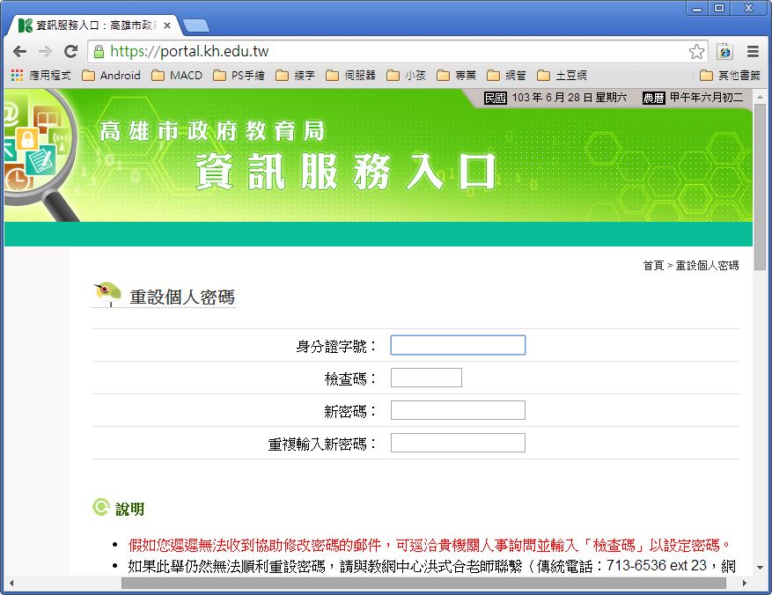

5 輸入完成後，再回到原先的首頁網址：<http://portal.kh.edu.tw>，輸入您的帳號及密碼，若可以登入表示申請成功。

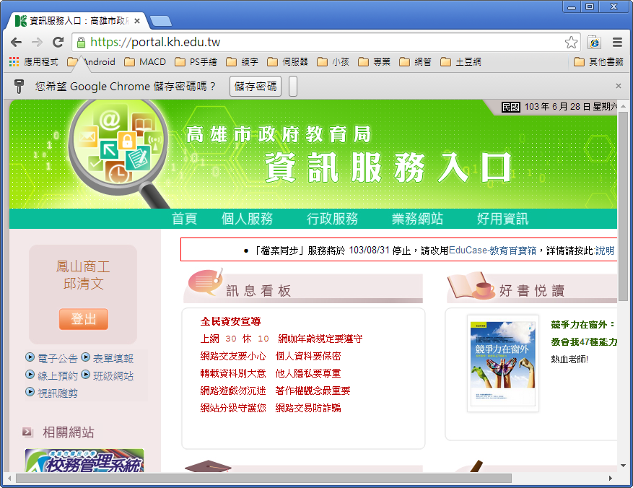

6 接下來請進入<http://wireless.kh.edu.tw>，內容有詳細的說明各種載具的上網方式。

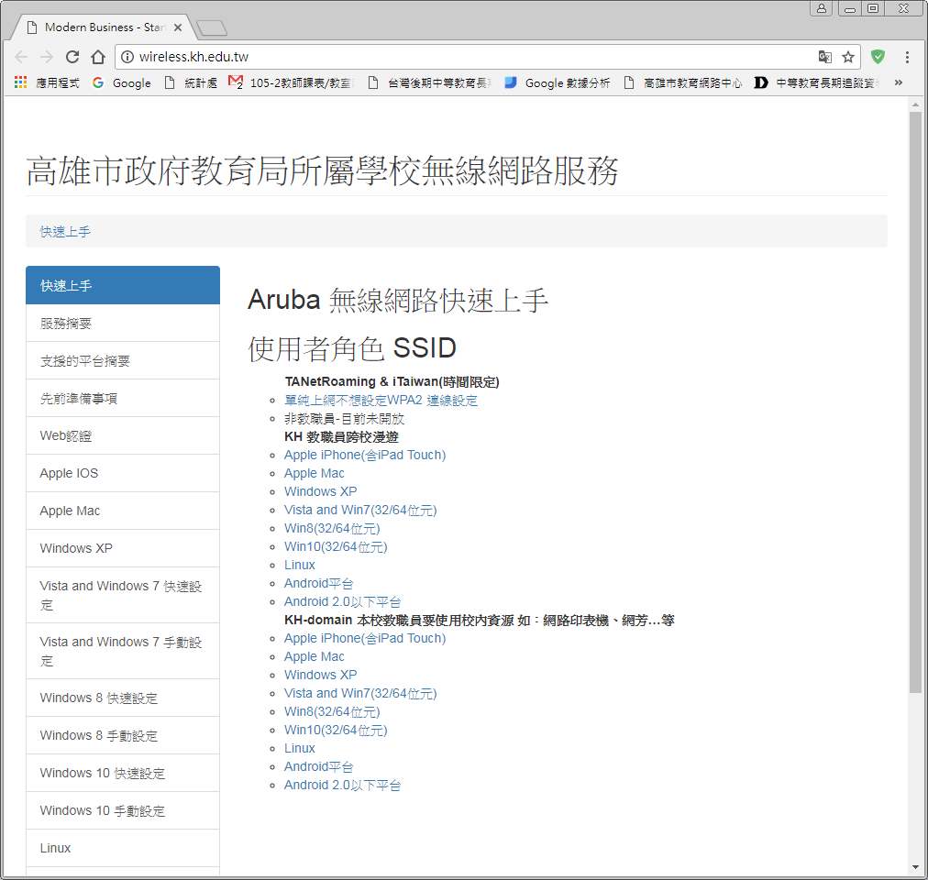

**※上述網頁有各項系統設定方式，請同仁參閱使用。**